TRƯỜNG THCS LÊ VĂN VIỆT
TỔ TỰ NHIÊN
MÔN GDTC – GV : DIỆP QUỐC ĐĂNG KHOA

NỘI DUNG BÀI DẠY MÔN GDTC LỚP 8
TUẦN 9 HKI - NH 2021 – 2022

- BÀI TDLH 35 NHỊP : ÔN TẬP HOÀN THIỆN
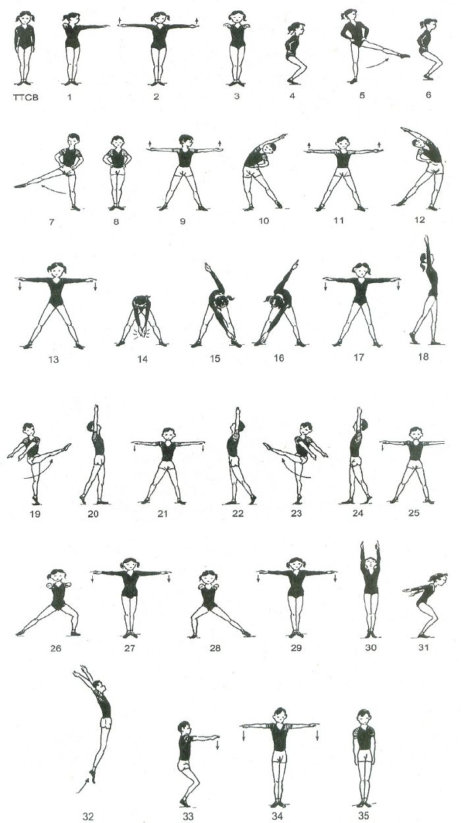
- CHẠY NGẮN :
- GIỚI THIỆU VỀ LỊCH SỬ MÔN CHẠY NGẮN, ĐẶC ĐIỂM, NGUYÊN LÝ CHẠY VÀ CÁC KỶ LỤC CHẠY NGẮN HIỆN HÀNH TRONG NƯỚC VÀ KHU VỰC CHÂU Á CŨNG NHƯ THẾ GIỚI.
- HƯỚNG DẪN HỌC SINH CÁC KỸ THUẬT TẠI CHỖ ĐÁNH TAY, CHẠY BƯỚC NHỎ, CHẠY NÂNG CAO ĐÙI, CHẠY GÓT CHẠM MÔNG (TẠI CHỔ VÀ DI CHUYỂN ).
- TRÒ CHƠI VẬN ĐỘNG.
- TẬP THỂ LỰC TẠI NHÀ: NHẢY DÂY BỀN 2 PHÚT – BẬT THỀM.

